«ПРАЗДНИК ПЕРВОЦВЕТОВ»
Фрагмент игровой образовательной ситуации с использованием дидактических синквейнов и рисования по теме «Праздник первоцветов» с участием родителей воспитанников старшей группы компенсирующей направленности с нарушениями речи, Елена Николаевна Швецова, педагог дополнительного образования по изобразительной деятельности, воспитанники и родители группы компенсирующей направленности.
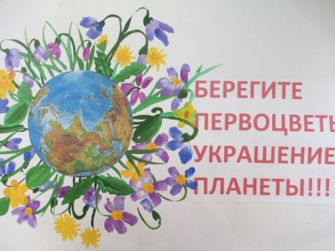
«Охранять природу – значит охранять Родину!»
М.М. Пришвин
В наши дни, когда мир находится на грани экологической беды, экологическое воспитание, как никогда, является одной из актуальных проблем современности. Понятие экологии стало на одну ступень с понятием жизнь.
Чтобы сохранить природу на планете, нужны образованные люди. От них будет зависеть судьба планеты Земля. Вот почему так велика роль дошкольных образовательных учреждений, ведь первые основы экологической культуры закладываются в дошкольном детстве.
Одна из задач экологического воспитания – формирование у ребенка представления о человеке не как о хозяине, покорителе природы, а как о части природы, зависящей от нее.
Все мы живём в самом красивом уголке нашей необъятной Родины. На территории Краснодарского края и республики Адыгея находится уникальный Кавказский заповедник. Не успеет земля после долгой зимы полностью освободиться от снега, как на проталинках уже появляются раннецветущие растения – первоцветы. К свету тянутся первые весенние растения: белые, желтые, розовые, голубые. Первоцветы – удивительные растения, которые приспособились цвести тогда, когда в лесу на деревьях еще нет листвы, и каждый теплый солнечный лучик доходит до самой земли.
В нашей стране под названием «подснежник» скрывается множество первоцветов. Это и подснежник, и пролески, крокусы, и мать-и-мачеха, и весенник, и морозник, и мускари, и анемоны, и примулы, и ландыши. Большинство первоцветов занесены в Красную книгу Российской федерации, Кубани и Адыгеи. Но, к большому сожалению, первоцветы становятся всё более редкими цветами.
Весной первым неярким и неброским цветам рады не только насекомые, но и люди, которые обрывают хрупкие и нежные цветы. Территория, заселяемая и застраиваемая людьми, все более расширяется. Люди строят много дорог, новых городов, уже меньше и меньше остается таких лесных массивов, где не ступала нога человека. Поэтому надо приложить все усилия, чтобы эта красота радовала не только нас, но и будущие поколения, наших детей и внуков.
В прошлом году, 19 апреля, когда в России отмечается Всемирный день подснежника, в нашей дошкольной организации состоялось большое образовательное событие – «Праздник первоцветов».
Праздник собрал воспитанников старшей группы компенсирующей направленности и их родителей, гостями праздника стали воспитатели из других детских садов, педагоги-проектировщики муниципальных инновационных площадок, студенты кафедры психологии и педагогики Кубанского государственного университета.
В начале праздника учитель-логопед показала гостям родителям воспитанников и гостям театрализованную речевую игру «Диалог о весне».
Учитель-логопед рассказала детям о том, как в начале весны бабушки начинают продавать небольшие букетики из ранних весенних цветов. А можем ли мы представить, что в один теплый весенний день люди не увидят на рынке ни одного такого букетика? Помчатся в лес, а там тоже цветов нет. А все потому, что многие виды первоцветов занесены в Красную книгу Кубани. И как бы ни прискорбно было это признавать, но эти хрупкие растеньица на грани исчезновения!
Ребятам показали видеофильм в замедленной съёмке о том, как нежный росток тянется к весеннему солнышку, как распускаются первоцветы.
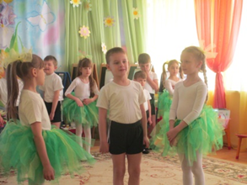
Дети, одетые в костюмы цветов, играли в дидактическую игру «Учитель-ученик», задавали друг другу вопросы о первоцветах, отвечали на них распространёнными предложениями, читали стихи о первоцветах.
Из земли подснежник вышел на рассвете.
Глянул боязливо, не сорвут ли дети?
Но сказали дети ласково: «Расти!».
Мы тебя не тронем - все должны цвести,
Чтоб нарядной стала вся земля вокруг:
Этот перелесок и зеленый луг!»
Бегают ребята по траве гурьбой
И цветет подснежник – нежный, голубой! (Ю.Капытов)
Затем ребята вместе с учителем-логопедом провели слоговый анализ сложных слов: «Перво-цвет», «Под-снежник», «Мать-и-мачеха», «Про-леска», объяснили значение каждого слога в этих названиях цветов.
Учитель-логопед рассказала, что для многих букашек первые цветы весны являются источником питания. Нетрудно догадаться, что будет с бабочками, пчелками, другими насекомыми, когда исчезнут первоцветы. Многие из них защищают лес от вредителей, и если их не станет, некому будет «лечить» деревья.
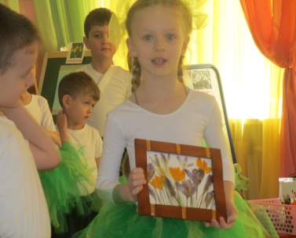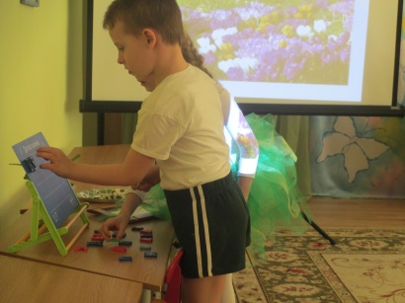
Дошкольники отгадывали названия первоцветов Кавказского заповедника, спрятанные в загадках, и выкладывали их названия на магнитной доске.
Образовательное событие «Праздник первоцветов» было интегрированное, поэтому я, как педагог дополнительного образования по изобразительной деятельности, показала мастер-класс для воспитанников и их родителей «Рисуем первоцветы в нетрадиционных техниках изображения».
В предварительной работе на занятиях в изостудии дети познакомились с Красной книгой Кубани и Адыгеи, посмотрели мультимедийную презентацию о первоцветах, охраняемых государством, вспомнили, почему книга называется Красной, о чём она предупреждает людей.
Дети рассказали стихи о необходимости спасать первоцветы:
Защищая первоцветы, целый мир спасёшь при этом!
Вы запомните, друзья, их срывать, топтать нельзя!
Чтоб планет наша всех была бы краше!
Дерево, цветок, трава и птица не всегда умеют защититься!
Если будут уничтожены они, на планете мы останемся одни!
Если я сорву цветок, если ты сорвёшь цветок,
Если вместе я и ты, если мы сорвём цветы,
Опустеют все поляны, и не будет красоты!
Я мотивировала детей тем, что первоцветы нельзя рвать, топтать их ногами, а можно только вдыхать их аромат, любоваться, фотографировать. Поэтому детям и родителям было предложено оставить себе на память портреты первоцветов, нарисованные своими руками.
Дети должны были с помощью речевого общения научить взрослых рисовать цветы, используя различные техники изобразительной деятельности. Ребята с огромным удовольствием выступили в роли учителей, а родители имели возможность увидеть и услышать достижения в речевом и художественном развитии своих детей.
Дети пригласили своих мам, пап и бабушек сесть за мольберты, где в их распоряжении были приготовлены кисти, гуашевые краски, фотография первоцвета, предварительно затонированный детьми лист для рисования и бланк для сочинения синквейна.
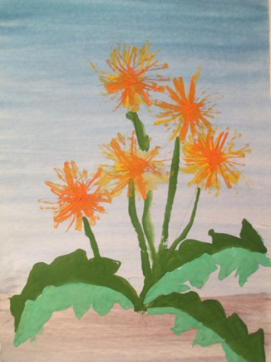
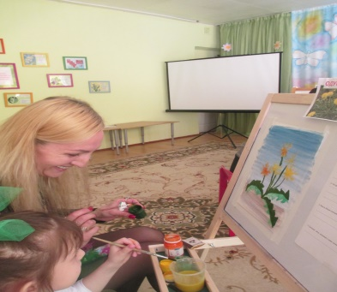
Родители вместе со своими детьми рисовали на мольбертах первоцветы, используя нетрадиционные техники изображения.
Брызнули солнца слепящие зайчики,
И засветились в траве одуванчики.
Россыпи первых цветов на опушке,
Как на носу у девчонок веснушки.
Жёлтые цветы одуванчиков были нарисованы при помощи оттисков ребра спичечного коробка гуашевыми красками двух оттенков жёлтого.
Нежные лепестки морозника изображены на тёмном фоне при помощи оттисков срезов картофеля, загруженного белой и жёлтой гуашью.
О зимовнике кавказском (морознике) педагог рассказала древнюю легенду.
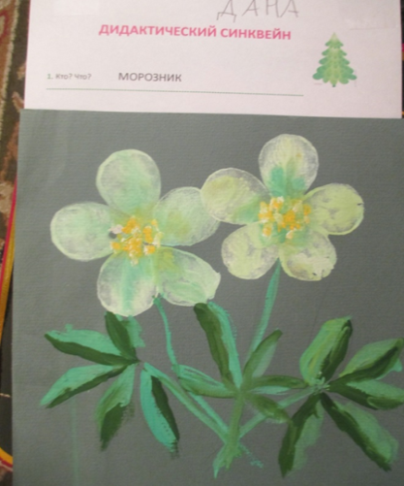
Во времена Средневековья люди верили, что морозник бережет от злых духов и плохих чар. У морозника есть народные названия: «рождественская роза» и «христовый цветок». Если верить легенде, он был подарен новорожденному Христу. Расцветает морозник в конце зимы, снегопады и холод его не пугают. В Краснодарском крае его взяли под охрану и занесли в Красную Книгу.
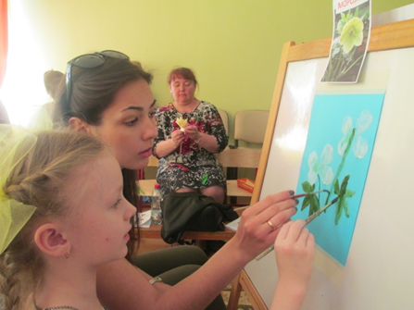
Жёлтый, белый, тёмно-красный, нежный, смелый и прекрасный!
Не боится, в самом деле, ни морозов, ни метелей!

Пока дети и родители рисовали на мольбертах первоцветы, воспитатели группы компенсирующей направленности провели для гостей мастер-класс по конструированию из жатой бумаги «Крокус». Гости с удовольствием изготовили памятные весенние подарки – цветы крокусов.
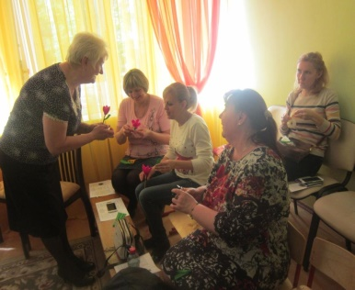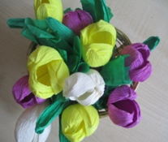
Педагог по изобразительной деятельности показала гостям праздника презентацию «Дидактический синквейн как средство активизации работы по развитию речи детей с ОНР».

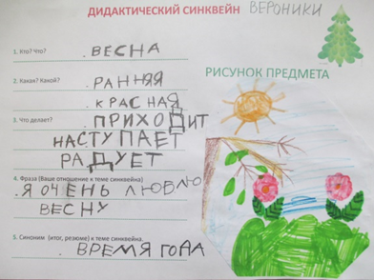
Педагог дополнительного образования рассказала о том, что такое синквейн – японское нерифмованное пятистишие. На примере детского синквейна Вероники о весне, педагог напомнила о правилах сочинения стиха – нужно подобрать два прилагательных к теме синквейна (весна), три сказуемых, затем придумать целую фразу о своём отношении к теме синквейна (о весне), и, наконец, подобрать синоним к слову «Весна».
ВЕСНА
РАННЯЯ, КРАСНАЯ
ПРИХОДИТ, НАСТУАЕТ, РАДУЕТ
Я ОЧЕНЬ ЛЮБЛЮ ВЕСНУ
ВРЕМЯ ГОДА
Помня о китайской пословице «Расскажи мне - и я забуду, покажи мне – и я запомню, дай попробовать – и я пойму», педагогом было предложено родителям вместе с детьми сочинить синквейн о нарисованных ими первоцветах, а гостям темы были заданы на бланках. Педагог объяснила, что синквейн – это интересная игра, что синквейн могут сочинять все дети, независимо от возраста, что синквейн можно сочинять обо всём и в любой обстановке. Родителям посоветовали запомнить правила сочинения нерифмованных пятистиший и сочинять их со своими детьми, потому что у детей увеличивается словарный запас, они учатся ёмко выражать мысль словами.
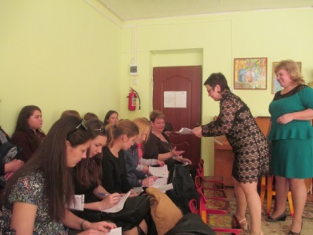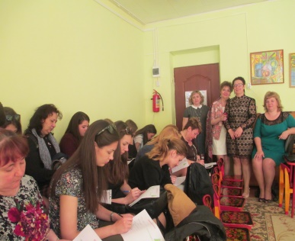
В заключении воспитатели поиграли с детьми в дидактическую игру «Собери первоцвет», поговорили с детьми о лечебных свойствах некоторых первоцветов.
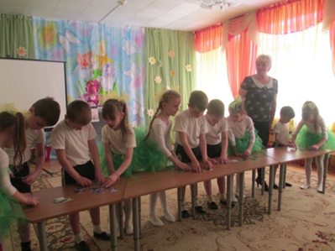
Завершился праздник первоцветов музыкально-ритмической композицией «Весенний цветок», которую исполнили воспитанники группы компенсирующей направленности вместе со своими воспитателями.
